草庙集乡组织开展人大代表视察秸秆禁烧

既水稻留茬活动

9月12日上午，草庙集乡人大主席团组织县乡人大代表视察当前秸秆禁烧既水稻留茬情况，全乡二十多名县乡人大代表参加了视察活动。

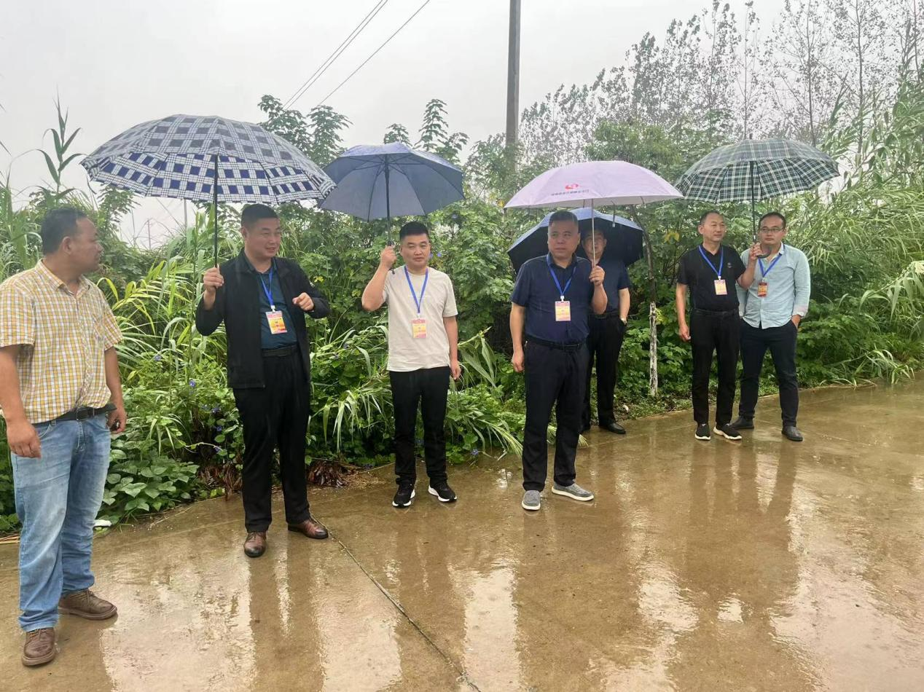

代表们早前中雨，深入田间地头，现场视察水稻留茬情况，在现场点验了部分村级秸秆禁烧应急分队。

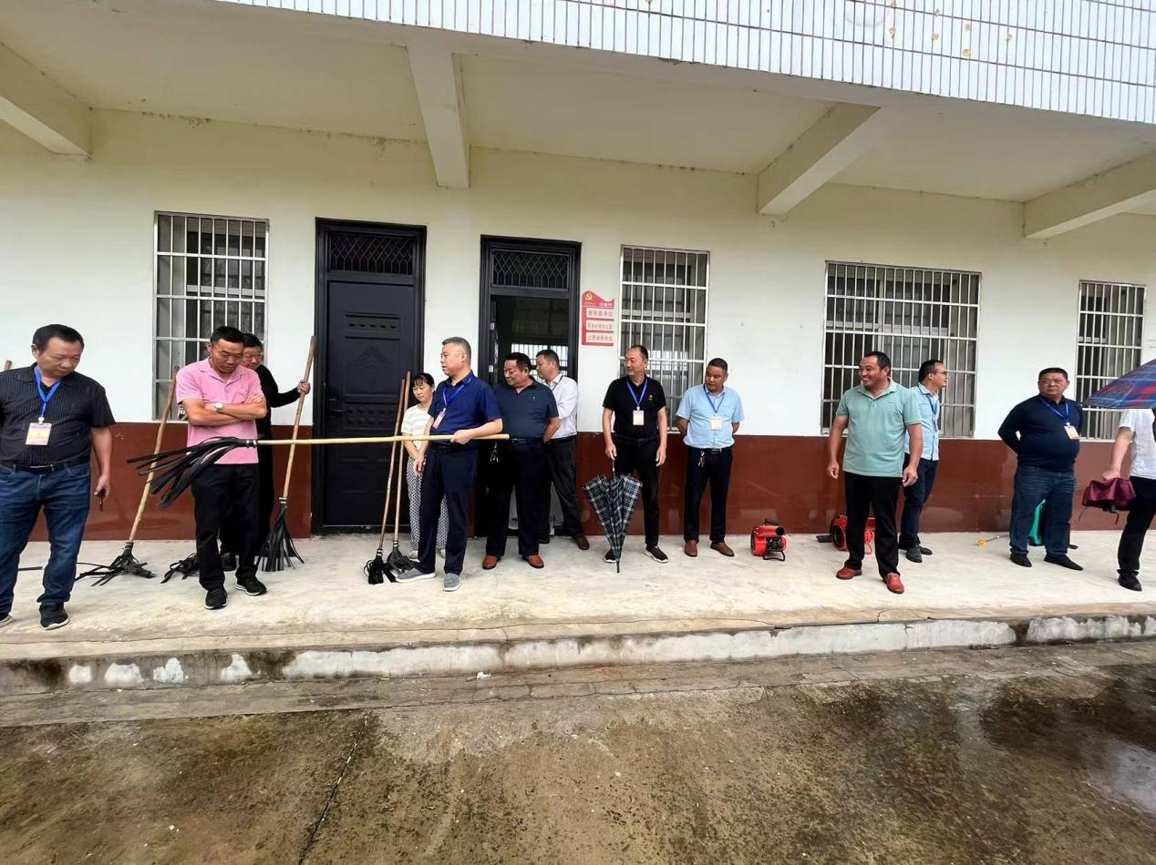

在最后的点评会上，同时邀请了各村（社区）助农工作队长，现场汇报助农工作的开展情况。党委书记李鋆同志强调：在当前秋收农忙的关键时期，各村（社区）务必把水稻留茬工作抓紧抓好，为秋收以后的秸秆禁烧工作管控打好基础。要加大宣传力度，管控好当地或外来收割手。加强秸秆禁烧应急分队的管理工作，充分发挥作用，保证全乡少火点、无火点。  
　